Comunicato stampa

Caro prezzi porta via quasi 1.800 euro dalle tasche degli italiani in tre anni (-9,1%)
Ma al Sud pesa di più -10%

Roma, 22 luglio 2022 – La fiammata dei prezzi ha reso più leggeri i portafogli degli italiani che hanno perso 1.756 euro a testa in tre anni (-9,1%). Tra giugno 2019 e giugno 2022, il reddito pro-capite è diminuito in valore assoluto soprattutto nel Nord est -2.104 euro. Ma in termini relativi l’inflazione ha picchiato duro principalmente al Mezzogiorno -10%. Mentre a livello regionale il caro vita ha morso di più nel Trentino-Alto Adige, con una perdita del potere di acquisto di 2.962 euro (-12,3%).
È quanto evidenzia un’analisi del Centro Studi Tagliacarne sull’impatto dell’indice Istat dei prezzi al consumo sul reddito degli italiani nell’ultimo triennio.

“Le regioni del Mezzogiorno rischiano di essere discriminate non solo a causa dell’incremento dei prezzi, ma anche per il minor livello dei redditi e a causa della composizione del loro “paniere” di consumo”. A sottolinearlo è Gaetano Fausto Esposito, direttore generale del Centro Studi Tagliacarne, che aggiunge “se, ad esempio, rapportiamo la riduzione di potere di acquisto al complesso dei beni e servizi prodotti vediamo che la perdita del Mezzogiorno è in termini relativi superiore di circa un terzo a quella subita dal Centro-Nord, con punte molto alte in Sicilia, Puglia e Calabria. Inoltre, la maggiore componente di consumi alimentari delle famiglie del Sud, a fronte dei rincari particolarmente alti degli ultimi mesi, le espone a ulteriore penalizzazione”.

Più nel dettaglio dopo il Trentino-Alto Adige, le perdite nelle tasche degli italiani registrano valori superiori ai 2 mila euro in Emilia-Romagna (-2.136 euro), Friuli-Venezia Giulia (-2.049) e in Lombardia (-2.021). Sul fronte opposto valori più bassi inferiori ai 1.400 euro si rilevano in Calabria (-1.334), Campania (-1.303), Basilicata (-1.295) e Molise (-1.287).
Tuttavia, è in particolare nel Mezzogiorno che il tasso d’inflazione sul reddito pro-capite disponibile incide in maniera più generalizzata. Ben 6 delle 10 regioni che registrano cali percentuali maggiori della media nazionale sono, infatti, del Sud dove a pesare sono soprattutto le spinte inflattive su prezzi di casa, energia e alimentari.

Riduzione del reddito disponibile per abitante per effetto dell’incremento dei prezzi nel periodo giugno 2019-giugno 2022
(valori in euro)
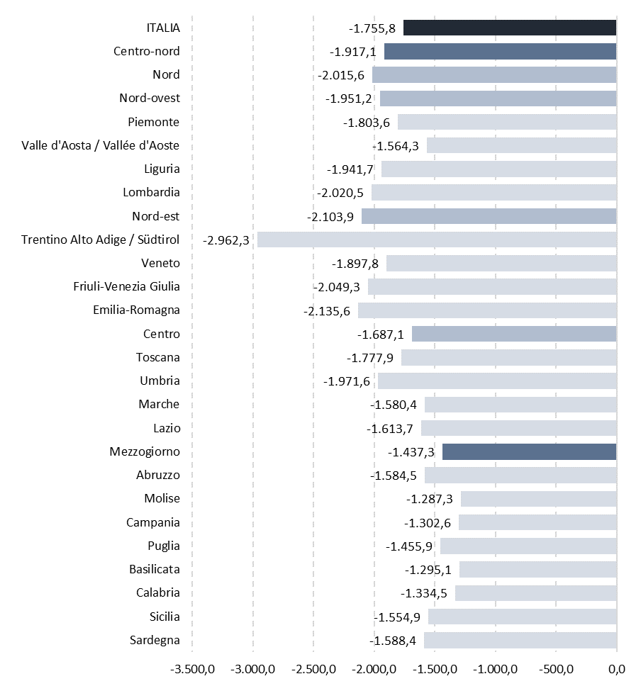
Fonte: elaborazioni Centro Studi delle Camere di commercio Guglielmo Tagliacarne su da dati Istat

Riduzione del reddito disponibile per abitante per effetto dell’incremento dei prezzi nel periodo giugno 2019-giugno 2022
(valori percentuali)

Fonte: elaborazioni Centro Studi delle Camere di commercio Guglielmo Tagliacarne su da dati Istat

